KAPX – Instrukcja obsługi

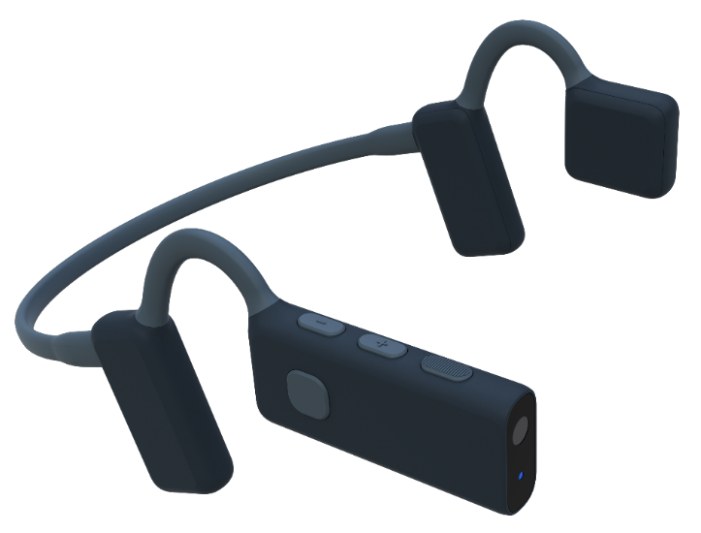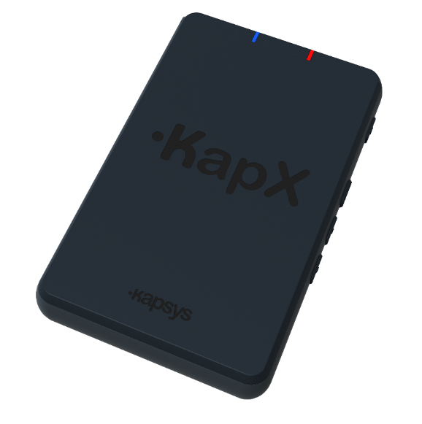

Urządzenie medyczne: Klasa I
Obowiązujące rozporządzenie: (UE) 2017/745 w sprawie wyrobów medycznych
Producent: KAPSYS SAS, 694 Avenue Maurice Donat
06250 Mougins, Francja

Unikalny identyfikator wyrobu – podstawowy: 376017745KAPX01BQ
UDI-DI (GS1): 03760177451407
Nazwa handlowa: KapX
Numer katalogowy: KAP51000

Numer dokumentu: IFU-KAPX-EN-1.8
Wersja: 1.8
Data wydania: sierpień 2026 r.

Spis treści
Wprowadzenie 3
Przeznaczenie 3
Wskazówki dotyczące bezpieczeństwa 5
Zawartość opakowania 7
Opis produktu 8
Zestaw słuchawkowy 8
Moduł sterujący 9
Pierwsze kroki i pierwsze użycie 10
Ładowanie akumulatorów 10
Instalacja i uruchomienie 10
Elementy sterujące 11
Kontrolki 12
Sygnały dźwiękowe 12
Tryb czuwania 12
Wyłączanie 13
Funkcje 13
Nawigacja i omijanie przeszkód 13
Opis 14
Automatyczne komunikaty 15
Wyszukiwanie 16
Polecenia głosowe 16
Łączność ze smartfonem 17
Ustawienia 18
Aktualizacja oprogramowania 20
Łączenie się z domową siecią Wi-Fi 20
Pobieranie aktualizacji 21
Instalowanie aktualizacji 21
W razie problemów 21
Resetowanie (Reset) 21
Co zrobić w razie problemów 21
Dane techniczne 23
Informacje prawne i pomoc techniczna 23

Przed rozpoczęciem użytkowania urządzenia należy poświęcić chwilę na uważne zapoznanie się z niniejszym dokumentem.
Zwróć szczególną uwagę na warunki użytkowania oraz instrukcje bezpieczeństwa.

Wprowadzenie
KapX to lekki, ergonomiczny zestaw słuchawkowy zaprojektowany w celu zwiększenia niezależności i bezpieczeństwa osób niewidomych lub niedowidzących. To prawdziwa koncentracja innowacji, łącząca technologie sztucznego widzenia z przestrzennym dźwiękiem 3D, zapewniająca naturalne, płynne i intuicyjne doświadczenie mobilności.
Dzięki wbudowanej kamerze i jednostce obliczeniowej KapX analizuje otoczenie użytkownika w czasie rzeczywistym i przekazuje istotne informacje za pomocą dźwięku 3D (dźwięku binauralnego). Przestrzenny dźwięk i wskazówki głosowe umożliwiają rozpoznanie położenia, odległości i charakteru otaczających elementów, zapewniając swobodniejsze i bezpieczniejsze poruszanie się przy zachowaniu pełnej świadomości otaczającego świata.
KapX pomaga użytkownikom wyznaczyć najbezpieczniejszą trasę, omijając przeszkody w promieniu dziesięciu metrów, i natychmiast ostrzega ich o zagrożeniach w pobliżu. Wykrywa również elementy miejskiego otoczenia, takie jak przejścia dla pieszych, ławki czy wejścia do budynków, a także może łączyć się z aplikacjami GPS w smartfonie, łącząc wskazówki nawigacyjne z alertami bezpieczeństwa.
Wszystkie dane są przetwarzane lokalnie, co zapewnia prywatność informacji i działanie niezależne od połączenia z Internetem. Sterowanie dotykowe i głosowe sprawia, że urządzenie jest proste i intuicyjne w obsłudze, a łączność Bluetooth pozwala użytkownikom na wykonywanie połączeń, słuchanie muzyki lub korzystanie z asystenta głosowego w smartfonie bez zdejmowania zestawu słuchawkowego.
Zaprojektowany z myślą o płynnej integracji z codziennym życiem, KapX łączy w sobie lekkość, wygodę i wytrzymałość.

Przeznaczenie
KapX to wyrób medyczny klasy I przeznaczony do pomocy osobom niewidomym i niedowidzącym podczas poruszania się na zewnątrz.
Zapewnia elektroniczne wsparcie w poruszaniu się poprzez wykrywanie przeszkód i przestrzenne sygnały dźwiękowe.
KapX stanowi pomoc uzupełniającą i nie zastępuje tradycyjnych środków wspomagających poruszanie się, takich jak biała laska czy pies przewodnik.

Wskazania
Urządzenie KapX jest wskazane do:
- Wspomaganie poruszania się osób z dysfunkcją wzroku
- Wykrywanie przeszkód na poziomie podłoża i na wysokości głowy
- Rozpoznawanie elementów urbanistycznych i infrastruktury
Grupa docelowa
- Dorośli i młodzież z częściową lub całkowitą niepełnosprawnością wzroku
Przewidywani użytkownicy
- Niezależni użytkownicy z niepełnosprawnością wzroku
- Specjaliści ds. mobilności (specjaliści rehabilitacji, instruktorzy orientacji i mobilności)
Przeciwwskazania
Urządzenia KapX nie wolno używać:
- Jako jedynego środka bezpieczeństwa podczas przechodzenia przez ulicę
- Przez osoby z ciężkim, niekompensowanym upośledzeniem słuchu
- Podczas prowadzenia pojazdu silnikowego
- W środowiskach niezgodnych z określonymi warunkami użytkowania
Oczekiwane korzyści
Korzystanie z KapX zapewnia:
- Lepsza natychmiastowa orientacja w otoczeniu
- Zmniejszone ryzyko kolizji z przeszkodami
- Większą niezależność w poruszaniu się
KapX nie eliminuje całkowicie ryzyka związanego z podróżowaniem i poruszaniem się.
Wymagane szkolenie
Nie jest wymagane żadne przeszkolenie medyczne.
W przypadku pierwszego użycia zaleca się zapoznanie się z urządzeniem i skonfigurowanie go przy pomocy specjalisty ds. mobilności.

Wskazówki dotyczące bezpieczeństwa
Przed rozpoczęciem korzystania z urządzenia KapX należy uważnie zapoznać się z niniejszą instrukcją obsługi oraz ściśle przestrzegać określonych zasad, aby zapewnić sobie bezpieczeństwo i utrzymać prawidłowe działanie urządzenia.
Ostrzeżenia i warunki użytkowania
Urządzenie wspomagające poruszanie się i omijanie przeszkód dla osób z dysfunkcją wzroku (zwane dalej „KapX”) jest elektronicznym urządzeniem wspomagającym poruszanie się. Zostało zaprojektowane w celu uzupełnienia zdolności sensorycznych użytkownika podczas poruszania się, ale w żadnym wypadku nie zastępuje jego czujności, oceny otoczenia ani korzystania z tradycyjnych środków pomocniczych (takich jak biała laska lub pies przewodnik).
Bezpieczeństwo i prawidłowe użytkowanie
- Z urządzenia KapX należy korzystać wyłącznie zgodnie z instrukcjami zawartymi w instrukcji obsługi.
- Przed każdym użyciem należy sprawdzić, czy urządzenie działa prawidłowo.
- Nie należy używać urządzenia KapX w ekstremalnych warunkach (ulewny deszcz, gęsta mgła, śnieg, bardzo jasne lub bardzo słabe oświetlenie, hałaśliwe otoczenie itp.), które mogą wpływać na dokładność czujników.
- Zawsze zwracaj uwagę na otoczenie, zwłaszcza podczas przechodzenia przez ulicę lub w zatłoczonych miejscach.
Ograniczenia wydajności
- Produkt KapX opiera się na czujnikach i algorytmach przetwarzania danych, które mogą charakteryzować się pewnym marginesem błędu.
- Niektóre przeszkody mogą nie zostać wykryte, mogą zostać nieprawidłowo ocenione lub zgłoszone z niewielkim opóźnieniem.
- Wydajność może się różnić w zależności od otoczenia, warunków pogodowych lub ukształtowania terenu.
Poufność użytkownika i ochrona danych
- Wszystkie obrazy i dane wideo zarejestrowane przez wbudowaną kamerę są przetwarzane wyłącznie na urządzeniu. Żadne obrazy, filmy ani dane pochodne nie są przesyłane do zewnętrznych serwerów, usług internetowych ani platform chmurowych w celu przetwarzania lub analizy. Urządzenie wykonuje wszystkie funkcje przetwarzania obrazu lokalnie, wykorzystując wbudowany sprzęt i oprogramowanie. W związku z tym do normalnego działania funkcji przetwarzania obrazu nie jest wymagane aktywne połączenie z Internetem. Taka architektura pomaga zachować poufność danych pacjentów i użytkowników poprzez ograniczenie przetwarzania danych do samego urządzenia.
- Ze względu na konstrukcję zestawu słuchawkowego typu „open-ear” dźwięk może być słyszalny dla osób znajdujących się w pobliżu, zwłaszcza gdy głośność zestawu słuchawkowego jest ustawiona na poziom wyższy niż 10 w 15-stopniowej skali. Aby zminimalizować wyciek dźwięku i zachować prywatność użytkownika, należy używać najniższej głośności zapewniającej odpowiednią zrozumiałość mowy, zwłaszcza podczas korzystania z urządzenia w miejscach publicznych lub wspólnych. Użytkownicy powinni mieć świadomość, że poufne lub wrażliwe informacje odtwarzane przez zestaw słuchawkowy mogą zostać podsłuchane przez inne osoby.

Ryzyko resztkowe
Pomimo środków kontroli i ograniczania ryzyka wdrożonych podczas projektowania i rozwoju KapX mogą pozostać następujące ryzyka resztkowe:
- Brak wykrycia przeszkody
- Opóźnienie w wykryciu przeszkody
- Błędna interpretacja sygnału dźwiękowego
- Nieoczekiwana awaria elektroniczna
- Zakłócenia elektromagnetyczne
- Reakcje skórne wynikające z długotrwałego kontaktu z materiałami, z których wykonano urządzenie
Odpowiedzialność
Producent i dystrybutor KapX zrzekają się wszelkiej odpowiedzialności w przypadku:
- Wypadków, obrażeń lub szkód wynikających z niewłaściwego lub niedbałego użytkowania.
- Nieautoryzowanych modyfikacji sprzętu lub oprogramowania.
- Użycia niezatwierdzonych części lub akcesoriów.
Użytkownik ponosi wyłączną odpowiedzialność za własne bezpieczeństwo oraz za ocenę ryzyka podczas wykonywania ruchów.
Korzystanie z KapX oznacza pełną i bezwarunkową akceptację niniejszych warunków.
Warunki pogodowe
Aby zapewnić optymalne działanie, zaleca się, aby nie korzystać z KapX podczas ulewnego deszczu, śniegu, gęstej mgły lub w nocy. Warunki te mogą ograniczać dokładność czujników i zmniejszać wiarygodność dostarczanych informacji.
Zakres temperatur
Urządzenie KapX działa prawidłowo w zakresie temperatur od -20°C do +55°C. Używanie go poza tymi granicami może pogorszyć jego działanie lub uszkodzić jego elementy.
Odporność na wodę
Ten zestaw słuchawkowy ma stopień ochrony IP54, co oznacza, że jest odporny jedynie na lekkie rozpryski wody. Nie wolno go zanurzać ani narażać na ulewny deszcz.
Ochrona czujników
Aby zapewnić optymalne wykrywanie, ważne jest, aby nie zakrywać, nie brudzić ani nie zasłaniać czujników KapX. Jakakolwiek przeszkoda może uniemożliwić urządzeniu prawidłowe wykrywanie przeszkód lub ukształtowania terenu.
Komfort użytkownika i zdrowie
Jeśli korzystanie z KapX powoduje ból, długotrwały dyskomfort lub wyraźne podrażnienie, zaleca się natychmiastowe zaprzestanie użytkowania i sprawdzenie dopasowania lub stanu urządzenia przed wznowieniem użytkowania.
Transport i przechowywanie
Gdy urządzenie nie jest używane, należy przechowywać KapX w etui ochronnym lub w suchym, wolnym od kurzu miejscu. Należy unikać narażania go na działanie ekstremalnych temperatur lub wysokiej wilgotności podczas transportu lub przechowywania, aby chronić czujniki i elementy elektroniczne.

Zawartość opakowania
Po otwarciu opakowania KapX znajdziesz w nim wszystko, czego potrzebujesz, aby z łatwością rozpocząć korzystanie z zestawu słuchawkowego:
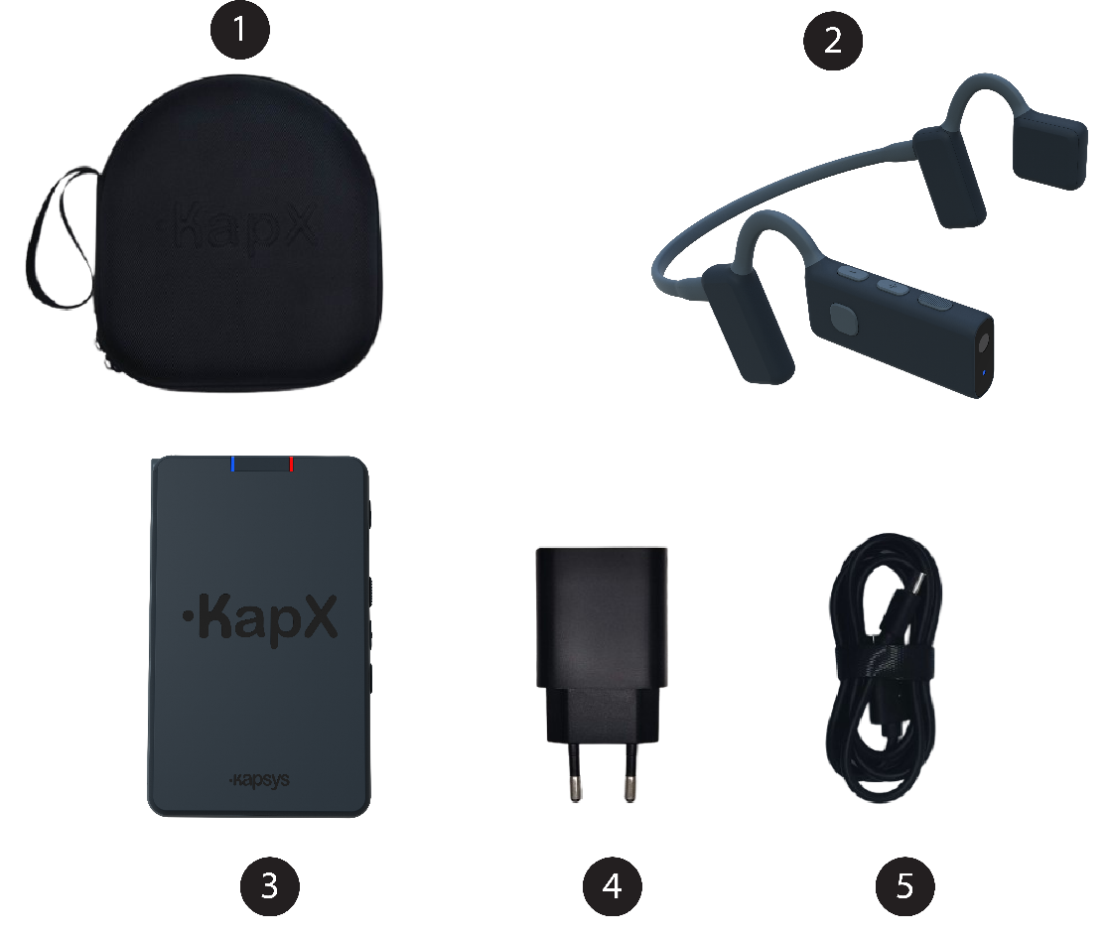
- Etui zaprojektowane z myślą o przechowywaniu zestawu słuchawkowego i jednostki sterującej.
- Zestaw słuchawkowy.
- Moduł sterujący.
- Ładowarka ścienna USB-C.
- Kabel USB-C.
Uwaga: moc dostarczana przez ładowarkę musi mieścić się w zakresie od min. 5 W (wymaganej przez urządzenie radiowe) do maks. 20 W, aby osiągnąć maksymalną prędkość ładowania.

Opis produktu
Produkt KapX składa się z dwóch nierozłącznych elementów: zestawu słuchawkowego i jednostki sterującej. Zestaw słuchawkowy jest wyposażony w kamerę i różne czujniki. Dane zebrane przez te czujniki są przesyłane bezprzewodowo do jednostki sterującej, gdzie są przetwarzane w celu realizacji różnych funkcji produktu (nawigacja, opis, alerty itp.).

Zestaw słuchawkowy
Zestaw słuchawkowy KapX ma postać lekkiego, ergonomicznego pałąka na szyję, zaprojektowanego tak, by wygodnie spoczywał na uszach. Posiada dwa głośniki typu „open-ear”, które przekazują informacje nawigacyjne bez blokowania kanału słuchowego, dzięki czemu dźwięki z otoczenia pozostają wyraźnie słyszalne.
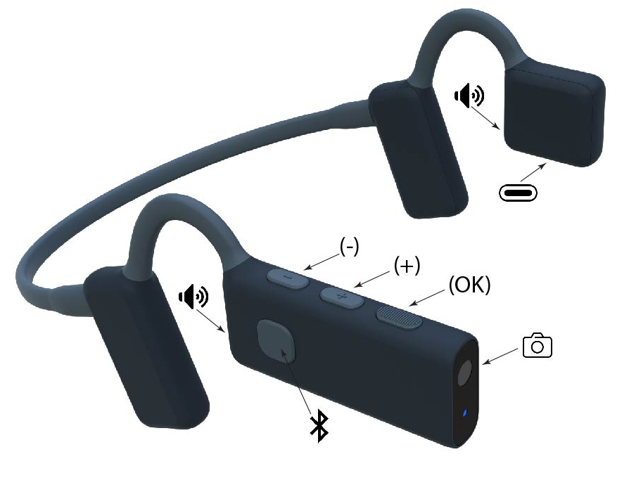
W prawym ramieniu znajduje się:
- Kamerę skierowaną do przodu.
- Kontrolkę stanu umieszczoną tuż pod kamerą, wskazującą stan pracy zestawu słuchawkowego (włączony, poziom naładowania baterii itp.).
- Trzy fizyczne przyciski umieszczone wzdłuż górnej krawędzi (opisane od przodu do tyłu):
- Przycisk „OK” z przodu (z teksturą ułatwiającą identyfikację).
- Przycisk „Plus” pośrodku.
- Przycisk „Minus” z tyłu (najbliżej ucha).
- Przycisk sterowania Bluetooth umieszczony na zewnętrznej stronie, służący do zarządzania połączeniami, odtwarzaniem muzyki lub asystentem głosowym.
- Prawy głośnik skierowany w stronę ucha.
Lewa część zawiera:
- Złącze ładowania USB-C umieszczone na dolnej krawędzi.
- Lewy głośnik skierowany w stronę ucha.

Moduł sterujący
Moduł sterujący KapX ma postać niewielkiego prostokątnego modułu. Dzięki kompaktowym rozmiarom można go trzymać w dłoni, schować do kieszeni lub torby albo przypiąć do paska. Łączy się bezprzewodowo z zestawem słuchawkowym i odpowiada za przetwarzanie informacji zebranych przez czujniki.
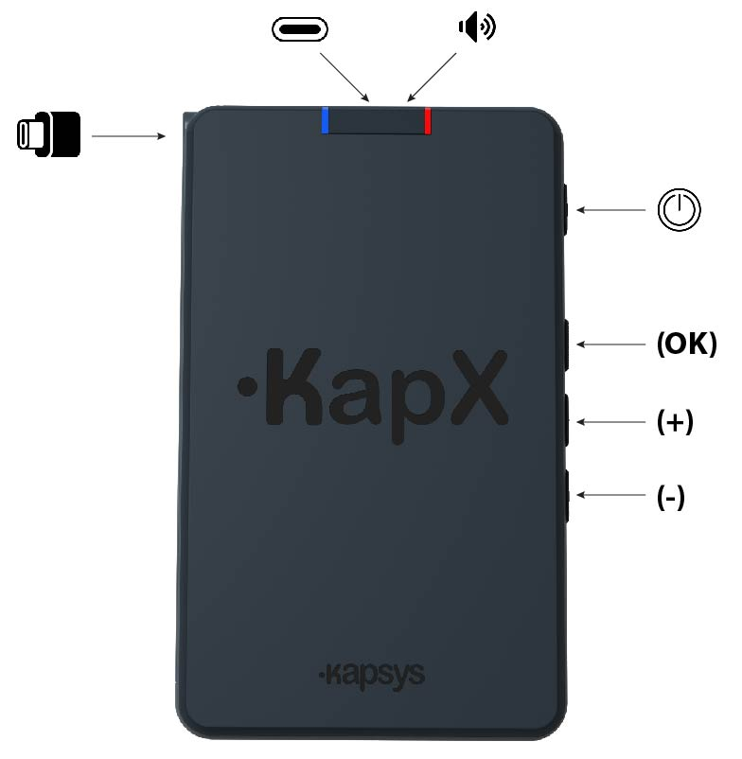
Na górnej powierzchni znajdują się:
- Wypukłe oznaczenie „KapX”, które ułatwia orientację jednostki sterującej.
- Wbudowany głośnik u góry, zapewniający sygnał dźwiękowy, gdy zestaw słuchawkowy nie jest podłączony.
- Niebieską diodę sygnalizacyjną wskazującą stan pracy modułu sterującego.
- Czerwone światło kontrolne wskazujące stan naładowania baterii modułu sterującego.
Po prawej stronie znajdują się cztery pionowo ułożone przyciski sterujące (opisane od góry do dołu):
- Przycisk „Power” (u góry).
- Przycisk „OK” (z reliefową powierzchnią ułatwiającą rozpoznanie).
- Przycisk „Plus”.
- Przycisk „Minus” (na dole).
Po lewej stronie znajduje się kabel USB-C wyposażony w uchwyt ułatwiający wyjęcie go z gniazda przechowywania. Kabel ten służy wyłącznie do ładowania zestawu słuchawkowego KapX.
W górnej krawędzi znajduje się złącze USB-C przeznaczone wyłącznie do ładowania jednostki sterującej za pomocą ładowarki dostarczonej wraz z produktem.

Pierwsze kroki i pierwsze użycie

Ładowanie akumulatorów
Przed pierwszym użyciem zestawu KapX zaleca się pełne naładowanie zarówno modułu sterującego, jak i zestawu słuchawkowego. Pełne naładowanie trwa około 2 godzin i zapewnia optymalny czas pracy wynoszący około 2 godzin.
- Odłącz zintegrowany kabel USB-C od jednostki sterującej i podłącz zestaw słuchawkowy do portu USB-C znajdującego się na dolnej krawędzi lewego ramienia.
- Następnie podłącz ładowarkę USB-C za pomocą dołączonego kabla do jednostki sterującej.
- Podłącz ładowarkę do gniazdka ściennego.
Komunikat głosowy powiadomi Cię, gdy poziom naładowania baterii zestawu słuchawkowego lub jednostki sterującej będzie niski (poniżej 10%).
Uwaga: gdy bateria jednostki sterującej jest naładowana do 100%, może ona naładować zestaw słuchawkowy co najmniej dwa razy bez korzystania z zewnętrznego źródła zasilania.

Instalacja i uruchomienie
- Umieść zestaw słuchawkowy na głowie
Trzymaj zestaw słuchawkowy obiema rękami, tak aby pałąk był skierowany do tyłu. Umieść pałąk z tyłu głowy i ustaw głośniki przed uszami, bezpośrednio na skroniach. Uszy pozostają wolne i odkryte. Dostosuj pozycję tak, aby prawa strona, w której wbudowana jest kamera, była jak najbardziej pozioma. Sprawdź, czy zestaw słuchawkowy jest dobrze dopasowany; nie powinien zsuwać się podczas normalnych ruchów głowy. Jeśli to możliwe, zaleca się nie noszenie okularów, aby zapewnić większy komfort i uniknąć zasłaniania części pola widzenia kamery.
- Włącz zestaw słuchawkowy
Naciśnij i przytrzymaj przycisk „Minus” na zestawie słuchawkowym przez 3 sekundy, a następnie zwolnij go. Sygnał dźwiękowy potwierdzi, że zestaw słuchawkowy został włączony.
- Włącz jednostkę sterującą
Naciśnij i przytrzymaj przycisk „Power” na jednostce sterującej przez 3 sekundy, a następnie zwolnij go. Sygnał dźwiękowy powitania potwierdzi również, że jednostka sterująca została włączona.
- Podłącz zestaw słuchawkowy do jednostki sterującej
Poczekaj kilka sekund, aż zestaw słuchawkowy automatycznie połączy się z jednostką sterującą. Sygnał dźwiękowy z zestawu słuchawkowego potwierdzi, że połączenie jest aktywne.
- Dostosuj głośność
Użyj przycisków „Plus” i „Minus” na zestawie słuchawkowym lub na jednostce sterującej, aby dostosować głośność do własnych preferencji, w zależności od poziomu hałasu w otoczeniu.
Urządzenie KapX jest teraz gotowe do pracy i możesz postępować zgodnie z jego wskazówkami.
Podczas poruszania się zaleca się utrzymywanie głowy w pozycji wyprostowanej i wyrównanej z tułowiem, aby zapewnić dokładne wskazówki. Jeśli pozycja zestawu słuchawkowego lub głowy jest nieprawidłowa, usłyszysz o tym komunikat głosowy.

Elementy sterujące
Zarówno zestaw słuchawkowy, jak i moduł sterujący są wyposażone w trzy przyciski: „Plus”, „Minus” i „OK”, które umożliwiają sterowanie i konfigurację różnych funkcji KapX za pośrednictwem interfejsu zarządzania.
Domyślnie, gdy system działa w trybie nawigacji, trzy przyciski sterujące wykonują następujące czynności:
- Przycisk „Plus”: zwiększa głośność.
- Przycisk „Minus”: zmniejsza głośność.
- Przycisk „OK”: otwiera interfejs zarządzania KapX.
- Długie naciśnięcie (3 sekundy) przycisku „OK”: uruchamia polecenie głosowe.
- Krótkie naciśnięcie przycisku „Zasilanie”: odczytuje poziom naładowania baterii.
Gdy interfejs zarządzania KapX jest aktywny, trzy przyciski sterujące wykonują następujące czynności:
- Przycisk „Plus”: wybiera następną pozycję na liście.
- Przycisk „minus”: wybiera poprzednią pozycję na liście.
- Przycisk „OK”: potwierdza wybraną pozycję.
- Szybkie dwukrotne kliknięcie przycisku „OK”: powrót do poprzedniego menu.
- Krótkie naciśnięcie przycisku „Power”: podaje poziom naładowania baterii.
Po każdej czynności wykonanej za pomocą tych przycisków użytkownik słyszy wyraźne potwierdzenie głosowe.
Ostrzeżenie: Aktywacja interfejsu zarządzania powoduje zawieszenie funkcji nawigacji

Kontrolki
Kontrolki na zestawie słuchawkowym i jednostce elektronicznej wskazują stan pracy produktu (niebieska dioda LED) oraz stan baterii (czerwona dioda LED):
- Powolne miganie na niebiesko: oznacza, że produkt jest włączony i gotowy do pracy.
- Szybkie miganie na niebiesko: oznacza, że produkt nie działa. Albo zestaw słuchawkowy i moduł nie są połączone, albo zestaw słuchawkowy znajduje się w trybie czuwania.
- Migające czerwone światło: oznacza, że poziom naładowania baterii jest niski (<10%).
- Czerwone światło stałe: oznacza, że akumulator się ładuje.

Sygnały dźwiękowe
Domyślnie KapX wykorzystuje trójwymiarowy dźwięk przestrzenny (zwany dźwiękiem binauralnym) do wskazywania kierunku nawigacji lub położenia obiektu. Dźwięk binauralny wykorzystuje dwa odrębne sygnały audio wysyłane do każdego ucha, tworząc przestrzenne postrzeganie kierunku. Technologia ta pozwala użytkownikowi na mentalną lokalizację przeszkód, kierunków lub punktów zainteresowania dzięki różnicy w postrzeganiu dźwięku między lewym a prawym uchem.
W celu nawigacji generowany jest dźwięk binauralny w kierunku, w którym użytkownik powinien podążać. Jeśli nie jest odtwarzany żaden dźwięk, oznacza to, że przestrzeń przed użytkownikiem jest wolna od przeszkód lub niebezpiecznych tras ruchu.
W przypadku opisów otoczenia, a także komunikatów, dźwięk binauralny umożliwia mentalną lokalizację kierunku lub orientacji wykrytego obiektu.
Jeśli użytkownicy mają trudności z postrzeganiem i interpretacją dźwięków binauralnych, w ustawieniach KapX można przełączyć się na wskazówki oparte na zegarze, wykorzystujące analogię zegara do wskazywania kierunku. Na przykład: godzina 12 na wprost, godzina 1 lekko w prawo lub godzina 9 daleko w lewo.

Tryb czuwania
KapX automatycznie przechodzi w tryb czuwania, gdy zestaw słuchawkowy nie jest założony.
W trybie czuwania wszystkie funkcje prowadzenia, opisu i komunikatów są wstrzymane.
Gdy tylko zestaw słuchawkowy zostanie ponownie założony na głowę użytkownika, KapX natychmiast się reaktywuje i wznawia normalne działanie.

Wyłączanie
Można wyłączyć osobno jednostkę sterującą i zestaw słuchawkowy, jednak wyłączenie jednostki sterującej spowoduje również automatyczne wyłączenie zestawu słuchawkowego.
Wyłączanie jednostki sterującej: Naciśnij i przytrzymaj przycisk „Power” na jednostce sterującej przez 3 sekundy, a następnie zwolnij go. Sygnał dźwiękowy potwierdzi, że urządzenie zostało wyłączone.
Wyłączanie zestawu słuchawkowego: Naciśnij i przytrzymaj przycisk „Minus” na zestawie słuchawkowym przez 3 sekundy, a następnie zwolnij go. Sygnał dźwiękowy potwierdzi wyłączenie urządzenia.
Automatyczne wyłączanie: Zestaw słuchawkowy automatycznie przechodzi w tryb czuwania, gdy nie jest założony na głowie.

Funkcje
KapX oferuje kilka podstawowych funkcji, które pomagają osobom niewidomym lub niedowidzącym w bezpiecznej orientacji i poruszaniu się:
- Nawigacja i omijanie przeszkód.
- Opis otoczenia.
- Automatyczne komunikaty.
- Wyszukiwanie
- Polecenia głosowe.
- Łączność ze smartfonem.

Nawigacja i omijanie przeszkód
Nawigacja i omijanie przeszkód to główne funkcje KapX. Dzięki kamerze i różnym czujnikom KapX analizuje otoczenie przed użytkownikiem w czasie rzeczywistym, wykrywając najbezpieczniejsze trasy, a także przeszkody na ziemi i na wysokości głowy w promieniu 10 metrów.
Funkcję nawigacji można wstrzymać z poziomu interfejsu zarządzania lub za pomocą polecenia głosowego.
- Naciśnij krótko przycisk „OK”, aby przejść do interfejsu zarządzania i wstrzymać nawigację.
- Z listy wybierz funkcję „Poszukiwacz ścieżek ” i potwierdź wyborem „OK”.
- Następnie wybierz żądany typ opisu spośród trzech opcji i potwierdź przyciskiem „OK”.
Omijanie przeszkód
Gdy przed użytkownikiem wykryta zostanie przeszkoda, KapX oblicza najlepszą trasę objazdu, aby ją ominąć, korzystając z najbezpieczniejszych ścieżek dla pieszych. Następnie w słuchawkach odtwarzany jest przestrzenny sygnał dźwiękowy wskazujący ścieżkę i kierunek, w którym należy podążać.
Jeśli nie zostanie odtworzony żaden sygnał dźwiękowy, oznacza to, że przestrzeń przed użytkownikiem jest wolna od zagrożeń.
Nawigacja
KapX utrzyma Cię na najbezpieczniejszej ścieżce poruszania się i poprowadzi nią w oparciu o wykryte otoczenie, pomagając uniknąć niebezpiecznych obszarów, takich jak ścieżki rowerowe, drogi i tory kolejowe.
Komunikat ostrzegawczy poinformuje Cię, jeśli KapX nie będzie w stanie utrzymać Cię w bezpiecznym obszarze dla pieszych w celu ominięcia przeszkody, na przykład podczas zbliżania się do przejścia dla pieszych, drogi, ścieżki rowerowej lub torów kolejowych. Ostrzeżenie to wskaże rodzaj nawierzchni, po której należy poruszać się ostrożnie, jeśli zdecydujesz się kontynuować (przejście dla pieszych, ścieżka rowerowa lub tory kolejowe).
Ostrzeżenie to można wyłączyć w ustawieniach KapX.
Zatrzymanie awaryjne
W przypadku wykrycia zagrożenia w pobliżu, w konfigurowalnym zasięgu wykrywania od 1 do 3 metrów, KapX emituje wyraźny sygnał głosowy wskazujący rodzaj wykrytej przeszkody. Sygnał ten ma pierwszeństwo i przerywa wszystkie inne informacje (wskazówki, komunikaty, Bluetooth). W takiej sytuacji należy natychmiast się zatrzymać i szukać wolnej przestrzeni, powoli obracając się, aż sygnał ustanie.

Opis
Funkcja „Opis” pozwala KapX, na żądanie użytkownika, opisać otoczenie przed nim w promieniu 10 metrów.
Następnie KapX analizuje najnowszy obraz z kamery i werbalnie ogłasza wszystkie wykryte elementy od lewej do prawej, podając ich odległość i orientację.
Włączanie funkcji „Opis”
- Naciśnij krótko przycisk „OK”, aby przejść do interfejsu zarządzania i wstrzymać nawigację.
- Z listy wybierz funkcję „Opis” i potwierdź wyborem „OK”.
- Następnie wybierz żądany typ opisu spośród trzech opcji i potwierdź przyciskiem „OK”.
Opis środowiska: ogólny opis otoczenia, np. chodnik, ulica, parking, przejście dla pieszych itp.
Opis elementów miejskichents: szczegółowy opis elementów miejskich w pobliżu, takich jak przystanki autobusowe, sygnalizacja świetlna, słupy, drzwi budynków, piesi, pojazdy itp.
Opis terenu: szczegółowy opis różnych rodzajów terenu i dróg w otoczeniu, takich jak chodniki, przejścia dla pieszych, szlaki, ścieżki rowerowe, drogi itp.
Informacje z opisu głosowego są nakładane na sygnał nawigacyjny.
Funkcję opisu można również aktywować bezpośrednio za pomocą polecenia głosowego.

Automatyczne komunikaty
Podobnie jak w przypadku funkcji opisu, funkcja ta automatycznie ogłasza rodzaje terenu i elementy miejskie, gdy tylko pojawią się one w polu widzenia kamery, w promieniu do 10 metrów, bez konieczności podejmowania jakichkolwiek działań przez użytkownika, gdy funkcja jest aktywna.
Komunikat głosowy podaje rodzaj wykrytego elementu miejskiego lub ukształtowania terenu, jego odległość oraz orientację. Informacje te są nakładane na wszelkie wskazówki nawigacyjne.
Domyślnie funkcja ta jest wyłączona; użytkownik musi ją włączyć ręcznie w interfejsie zarządzania.
Włączanie i konfigurowanie automatycznych komunikatów
- Naciśnij krótko przycisk „OK”, aby przejść do interfejsu zarządzania i wstrzymać nawigację.
- Z listy wybierz funkcję „Automatyczne ogłoszenia” i potwierdź przyciskiem „OK”, aby przejść do menu konfiguracji.
- Wybierz „Aktywowany” i potwierdź przyciskiem „OK”, aby włączyć (lub wyłączyć) tę funkcję.
- Wybierz „Obiekty do ogłoszenia” i potwierdź przyciskiem „OK”, aby wybrać obiekty, które chcesz ogłaszać, z proponowanej listy. Kliknij dwukrotnie „OK”, aby powrócić do poprzedniego menu.
- Wybierz „Częstotliwość ogłoszeń” i potwierdź przyciskiem „OK”, aby wybrać częstotliwość powtarzania komunikatów spośród następujących opcji: co 3, 5 lub 10 sekund.
Kliknij dwukrotnie „OK”, aby powrócić do poprzedniego menu.
- Kliknij dwukrotnie „OK”, aby wyjść z interfejsu zarządzania i wznowić nawigację.
Włączenie lub wyłączenie tej funkcji, a także wybór obiektów, które mają być ogłaszane, można również wykonać za pomocą polecenia głosowego.

Wyszukiwanie
Dzięki tej funkcji możesz poprosić KapX o wyszukanie konkretnego przedmiotu z dostępnej listy. Gdy tylko KapX zidentyfikuje go w promieniu 10 metrów, ogłosi jego odległość i kierunek. Komunikat ten jest odtwarzany tylko raz; jeśli chcesz ponownie aktywować tę funkcję, musisz ją włączyć indywidualnie.
Włączanie funkcji wyszukiwania
- Naciśnij krótko przycisk „OK”, aby przejść do interfejsu zarządzania i wstrzymać nawigację.
- Wybierz funkcję „Szukaj” z listy i potwierdź przyciskiem „OK”, aby przejść do menu konfiguracji funkcji.
- Wybierz obiekt do wyszukania z proponowanej listy i potwierdź przyciskiem „OK”. KapX powróci wówczas do trybu nawigacji i rozpocznie wyszukiwanie wybranego obiektu.
Funkcję tę można również aktywować za pomocą polecenia głosowego.

Polecenia głosowe
KapX jest wyposażony w uproszczony system rozpoznawania głosu, który pozwala sterować głównymi funkcjami bez konieczności korzystania z elementów sterujących. Funkcja ta została zaprojektowana z myślą o płynnym i łatwym w obsłudze korzystaniu w dowolnym momencie, nawet podczas poruszania się po interfejsie zarządzania.
Włączanie rozpoznawania głosu
Aby włączyć rozpoznawanie głosu, naciśnij i przytrzymaj przycisk „OK” przez trzy sekundy, a następnie go zwolnij.
Komunikat głosowy poprosi o wypowiedzenie polecenia po sygnale dźwiękowym.
Następnie wyraźnie wypowiedz polecenie w postaci pełnego zdania.
Każde rozpoznane polecenie jest potwierdzane komunikatem głosowym wskazującym wykonaną czynność lub stan systemu.
Jeśli polecenie głosowe nie zostanie rozpoznane, KapX poinformuje o tym użytkownika i poprosi o powtórzenie polecenia.
Przykłady dostępnych poleceń głosowych
„Jaki jest poziom naładowania baterii?”: Wyświetla poziom naładowania baterii zestawu słuchawkowego i jednostki sterującej.
„Proszę włączyć nawigację”: Włącza funkcję nawigacji i omijania przeszkód.
„Wyłącz tryb nawigacji”: Wyłącza funkcję nawigacji i omijania przeszkód.
„Opisz elementy miejskie wokół mnie”: Rozpoczyna opis elementów miejskich.
„Opisz mi teren w pobliżu”: Rozpoczyna opis terenu.
„Opisz mi moje otoczenie”: uruchamia opis otoczenia.
„Włącz komunikaty o skrętach”: Włącza funkcję automatycznych komunikatów.
„Wyłącz komunikaty”: Wyłącza funkcję automatycznych komunikatów.
„Włącz powiadomienia dla pieszych”: Wybiera obiekt „pieszy” do automatycznego ogłaszania.
„Wyłącz powiadomienia o przejściach dla pieszych”: Odznacza obiekt lub typ terenu, który ma być automatycznie ogłaszany.
„Spróbuj znaleźć drzwi budynków w pobliżu”: uruchamia wyszukiwanie obiektu lub rodzaju terenu.

Łączność ze smartfonem
Zestaw słuchawkowy KapX może łączyć się ze smartfonem przez Bluetooth, umożliwiając dostęp do standardowych funkcji Bluetooth, takich jak wykonywanie połączeń, korzystanie z aplikacji nawigacyjnej, słuchanie muzyki, korzystanie z asystenta (Siri, Asystent Google, Gemini) lub odbieranie informacji zwrotnych audio z funkcji ułatwień dostępu telefonu (TalkBack lub VoiceOver).
Łączenie ze smartfonem
Aby w pełni korzystać ze słuchawek, należy je najpierw sparować ze smartfonem przez Bluetooth. Tę prostą czynność wystarczy wykonać tylko raz, chyba że zmienisz urządzenie.
- Włącz Bluetooth w smartfonie.
- Otwórz Ustawienia telefonu.
- Wybierz menu Bluetooth.
- Włącz Bluetooth, jeśli jest wyłączony.
- Przełącz zestaw słuchawkowy w tryb parowania.
- Włącz zestaw słuchawkowy.
- Naciśnij krótko przycisk „OK”, aby przejść do interfejsu zarządzania i wstrzymać wskazówki.
- Z listy wybierz „Ustawienia” i potwierdź przyciskiem „OK”.
- Wybierz „Połączenie ze smartfonem” i potwierdź przyciskiem „OK”.
- Wybierz „Włączony Bluetooth” i potwierdź przyciskiem „OK”, aby włączyć Bluetooth w zestawie słuchawkowym, jeśli jest wyłączony.
- Wybierz „Podłącz nowy smartfon” i potwierdź przyciskiem „OK”, aby włączyć tryb parowania zestawu słuchawkowego.
3. Sparuj zestaw słuchawkowy ze smartfonem
- Na smartfonie poczekaj, aż zestaw słuchawkowy pojawi się na liście dostępnych urządzeń.
- Wybierz nazwę zestawu słuchawkowego: KapX, a następnie jego numer seryjny.
- Potwierdź żądanie sparowania, jeśli pojawi się komunikat z prośbą o potwierdzenie.
Po pomyślnym sparowaniu zestaw słuchawkowy wyemituje sygnał dźwiękowy, a smartfon wyświetli urządzenie jako „Połączone”.
Sterowanie przez Bluetooth z poziomu zestawu słuchawkowego
Zestaw słuchawkowy KapX posiada dedykowany przycisk do sterowania funkcjami Bluetooth smartfona. Znajduje się on na zewnętrznej stronie prawego ramienia zestawu słuchawkowego. Gdy zestaw słuchawkowy jest połączony ze smartfonem, dostępne są następujące funkcje:
- Pojedyncze kliknięcie: odebranie połączenia, zakończenie połączenia lub odtworzenie/wstrzymanie odtwarzania muzyki.
- Podwójne kliknięcie: Odrzucenie połączenia lub przejście do następnego utworu.
- Potrójne kliknięcie: powrót do poprzedniego utworu.
- Długie naciśnięcie (3 sekundy): uruchomienie asystenta głosowego smartfona.
Głośność zestawu słuchawkowego reguluje się bezpośrednio ze smartfona.
W razie zagrożenia KapX automatycznie przerywa strumień audio ze smartfona, aby wyemitować priorytetowy komunikat o zatrzymaniu awaryjnym.

Ustawienia
Menu „Ustawienia” w interfejsie zarządzania pozwala precyzyjnie skonfigurować funkcje KapX.
Dostępne opcje to:
Połączenie ze smartfonem:
- Połączenie ze smartfonem : umożliwia włączenie lub wyłączenie funkcji Bluetooth w KapX. (Bluetooth jest domyślnie wyłączony).
- Podłącz nowy smartfon: umożliwia usunięcie poprzedniego sparowania i zezwala na sparowanie z nowym smartfonem. (Domyślnie przy pierwszym użyciu nie ma aktywnego sparowania).
Odległość zatrzymania awaryjnego: pozwala ustawić odległość analizy dla zatrzymania awaryjnego (1 metr, 1,5 metra, 2 metry, 2,5 metra i 3 metry).
Ostrzeżenie o niebezpiecznym terenie: pozwala wyłączyć ostrzeżenie o zbliżaniu się do niebezpiecznych obszarów (przejść dla pieszych, ścieżek rowerowych, dróg lub torów kolejowych). Zdecydowanie zaleca się pozostawienie tej opcji włączonej. Wyłączenie tej funkcji powoduje utratę kluczowej funkcji bezpieczeństwa urządzenia KapX. Wyłączając ją, użytkownik zgadza się korzystać z urządzenia KapX na własną odpowiedzialność. Firma KAPSYS nie ponosi odpowiedzialności za żadne zdarzenia, szkody ani obrażenia wynikające z niewłaściwego użytkowania lub dobrowolnego wyłączenia alertów bezpieczeństwa.
Unikaj pieszych: Gdy ta opcja jest włączona, piesi są traktowani jako przeszkody, a KapX poprowadzi użytkownika tak, aby ich ominąć. Domyślnie opcja ta jest wyłączona, więc KapX nie będzie próbował ich omijać.
Typ ogłoszenia: umożliwia dostosowanie wskazówek nawigacyjnych i komunikatów głosowych:
- Wskaźnik dźwięku 3D: ogłasza informacje kierunkowe za pomocą dźwięku binauralnego (dźwięk 3D w przestrzeni). (Włączone domyślnie).
- Wskaźnik czasu: odtwarza komunikaty kierunkowe z wykorzystaniem odniesień do tarczy zegara.
Wybór dźwięku 3D: umożliwia dostosowanie dźwięku wskazówek 3D spośród kilku dostępnych opcji.
Język i głosy : umożliwia dostosowanie komunikatów głosowych w KapX.
- Język: umożliwia zmianę języka produktu. Dostępne języki mogą się różnić w zależności od wersji oprogramowania.
- Wybór głosu: umożliwia zmianę głosu w produkcie (męski lub żeński). Należy pamiętać, że w przypadku niektórych języków liczba dostępnych głosów może być ograniczona.
- Prędkość głosu: umożliwia ustawienie tempa mowy spośród 6 dostępnych opcji: bardzo wolne, wolne, normalne, szybkie, szybsze, bardzo szybkie.
Jednostka odległości: umożliwia dostosowanie stosowanych jednostek miary (metry lub stopy).
O KapX: umożliwia wyświetlenie informacji o produkcie lub przywrócenie ustawień domyślnych.
Aktualizacja oprogramowania: umożliwia zarządzanie aktualizacjami oprogramowania KapX (zestaw słuchawkowy i jednostka sterująca).
Seminarium: pozwala wyregulować balans lewego i prawego kanału zestawu słuchawkowego oraz zapoznać się z systemem nawigacji i dźwiękiem 3D.

Aktualizacja oprogramowania
Aby sprawdzić, czy dostępna jest aktualizacja, jednostka sterująca KapX musi być podłączona do domowej sieci Wi-Fi z dostępem do Internetu. KapX nie może łączyć się z sieciami publicznymi, takimi jak te na dworcach kolejowych lub w hotelach, które wymagają dodatkowego uwierzytelniania.
Po nawiązaniu połączenia KapX sprawdzi dostępność aktualizacji, automatycznie rozpocznie ich pobieranie i przeprowadzi użytkownika przez proces instalacji.

Łączenie się z domową siecią Wi-Fi
- Naciśnij krótko przycisk „OK”, aby przejść do interfejsu zarządzania i wstrzymać nawigację.
- Wybierz „Ustawienia” z listy i potwierdź wyborem „OK”.
- Wybierz z listy opcję „Aktualizacja_oprogramowania” i potwierdź przyciskiem „OK”.
- Wybierz „Wi-Fi” i potwierdź przyciskiem „OK”, aby włączyć Wi-Fi w jednostce sterującej.
- Następnym krokiem jest podłączenie KapX do domowej sieci Wi-Fi przy użyciu jednej z trzech poniższych opcji:
  - Połączenie poprzez ręczne wprowadzenie hasła:
Wybierz „Skanuj sieci” z listy, a następnie wybierz nazwę swojej domowej sieci spośród dostępnych sieci. Następnie ręcznie wprowadź hasło za pomocą przycisków KapX:
    - Przycisk „+” wybiera następną literę.
    - Przycisk „–” wybiera poprzednią literę.
    - Przycisk „OK” potwierdza wybraną literę.
Aby zmienić tryb wprowadzania (małe litery / wielkie litery / cyfry), należy trzykrotnie nacisnąć klawisz „OK” w krótkich odstępach czasu.
Aby zatwierdzić hasło, naciśnij ponownie przycisk „OK”.
  - Połączenie za pomocą kodu QR:
Wybierz opcję „Zeskanuj kod QR”, a następnie umieść kod QR swojej sieci Wi-Fi przed kamerą zestawu słuchawkowego, aby zainicjować połączenie.
  - Połączenie za pomocą pliku tekstowego:
Wcześniej utwórz plik tekstowy o nazwie „wifi.txt” zawierający:
    - W pierwszym wierszu: nazwę sieci (SSID)
    - W drugim wierszu: hasło Wi-Fi
Zapisz ten plik w katalogu głównym pamięci jednostki sterującej, korzystając z połączenia USB z komputerem.
Następnie wybierz opcję „Połączenie pliku tekstowego”, aby nawiązać połączenie Wi-Fi.

Pobieranie aktualizacji
Gdy tylko jednostka sterująca uzyska dostęp do Internetu, sprawdzi, czy dostępna jest aktualizacja, a w razie potrzeby poprosi o potwierdzenie jej pobrania. Pobieranie będzie przebiegało w tle, a KapX pozostanie w tym czasie w stanie gotowości.
Aby uzyskać dostęp do aktualizacji zestawu słuchawkowego, zestaw musi być włączony i podłączony do jednostki sterującej.

Instalowanie aktualizacji
Po uruchomieniu jednostki sterującej KapX poinformuje o dostępności aktualizacji i poprosi o potwierdzenie jej instalacji.
Następnie należy postępować zgodnie z instrukcjami głosowymi, aby kontynuować instalację. Po zakończeniu procesu KapX uruchomi się ponownie automatycznie.

W razie problemów

Resetowanie (Reset)
W przypadku awarii, zawieszenia się urządzenia lub nieprawidłowego działania można zresetować KapX. Resetowanie powoduje całkowite ponowne uruchomienie systemu bez usuwania zapisanych ustawień. Naciśnij i przytrzymaj przycisk „Power” na jednostce sterującej przez 10 sekund. Po ponownym uruchomieniu urządzenia rozlegnie się sygnał dźwiękowy.

Co zrobić w razie problemów
Dlaczego urządzenie się nie włącza?
- Być może bateria jest rozładowana. Naładuj urządzenie za pomocą dołączonego kabla przez co najmniej 10 minut.
- Być może przycisk zasilania nie był przytrzymany wystarczająco długo. Naciśnij i przytrzymaj przycisk zasilania przez 3 sekundy.
- Być może wystąpiła chwilowa awaria. Zrestartuj urządzenie, przytrzymując przycisk zasilania przez 10 sekund.
Dlaczego urządzenie się nie ładuje?
- Kabel lub zasilacz mogą być uszkodzone. Użyj kabla i zasilacza dostarczonych wraz z urządzeniem.
- Port ładowania może być zabrudzony lub zablokowany. Sprawdź i ostrożnie wyczyść port ładowania USB-C.
Dlaczego czas pracy baterii jest krótszy niż oczekiwano?
- Urządzenie może być intensywnie użytkowane. W pełni naładuj baterię.
- Niektóre funkcje mogą być niepotrzebnie włączone. Wyłącz nieużywane funkcje, takie jak Wi-Fi i Bluetooth.
- Bateria może się zużywać. Skontaktuj się z pomocą techniczną sprzedawcy.
Dlaczego z urządzenia nie dochodzi żaden dźwięk?
- Głośność może być ustawiona na minimalny poziom. Zwiększ głośność.
- Głośnik może być zasłonięty. Sprawdź, czy kratki głośnika są czyste.
Dlaczego urządzenie nie wykrywa prawidłowo przeszkód?
- Czujniki mogą być zasłonięte. Wyczyść obiektyw kamery miękką ściereczką.
- Urządzenie może być nieprawidłowo ustawione. Sprawdź, czy urządzenie jest prawidłowo założone lub ustawione.
- Warunki otoczenia mogą być niekorzystne. Spróbuj używać urządzenia w bardziej otwartej przestrzeni.
Dlaczego zestaw słuchawkowy nie łączy się z urządzeniem?
- Zestaw słuchawkowy może być wyłączony. Włącz go, naciskając i przytrzymując przycisk zmniejszania głośności na zestawie słuchawkowym przez 3 sekundy.
- Odległość między zestawem słuchawkowym a urządzeniem może być zbyt duża. Zbliż je do siebie (mniej niż 5 metrów).
- Być może wystąpiła awaria oprogramowania. Włącz zarówno zestaw słuchawkowy, jak i urządzenie, a następnie podłącz zestaw słuchawkowy do urządzenia za pomocą kabla USB-C.
Dlaczego urządzenie nie łączy się z moim smartfonem?
- Być może w smartfonie wyłączono funkcję Bluetooth. Włącz Bluetooth.
- Urządzenia mogą znajdować się zbyt daleko od siebie. Zbliż je do siebie (na odległość mniejszą niż 5 metrów).
- Urządzenie może być już sparowane z innym urządzeniem. Usuń sparowanie i sparuj je ponownie.
Dlaczego urządzenie nie reaguje?
- Być może wystąpiła awaria oprogramowania. Zrestartuj urządzenie, przytrzymując przycisk zasilania przez 10 sekund.
- Oprogramowanie może nie być zaktualizowane. Sprawdź, czy są dostępne aktualizacje.

Dane techniczne
Pozycja | Wartość
Waga | Zestaw słuchawkowy: 60 g  Moduł sterujący: 200 g
Głośnik | Zestaw słuchawkowy: otwarte głośniki stereo  Moduł sterujący: mono 1 W
Czas pracy na baterii | Słuchawki: 2 godz. / Etui: 4 godz.
Łączność | Bluetooth 5.2
Stopień ochrony | IP54
Ładowarka | Wejście: 110–220 V / 50–60 Hz  Wyjście: 5–9 V / 2 A / USB-C (20 W)
Kabel USB | Złącza USB-C

Informacje prawne i pomoc techniczna
  - Strona internetowa: www.kapsys.com
  - E-mail: support@kapsys.com
  - Telefon: +33 (0)4 92 28 88 88
  - Adres: KAPSYS SAS, 694 Avenue Maurice Donat, 06250 Mougins, Francja.
  - Wyrób medyczny klasy I zgodnie z rozporządzeniem (UE) 2017/745 w sprawie wyrobów medycznych.
  - Unikalny identyfikator wyrobu (UDI) znajduje się na etykiecie produktu.
Środki ostrożności i ostrzeżenia
- Z produktem KapX i akcesoriami należy obchodzić się ostrożnie. Należy unikać upadków i silnych uderzeń.
- Nie należy demontować produktu. Każda próba demontażu może spowodować utratę gwarancji i nieodwracalne uszkodzenia.
- Zestaw słuchawkowy, jednostkę sterującą i czujniki należy czyścić wyłącznie miękką, czystą i suchą ściereczką. Nie należy używać środków chemicznych, detergentów ani produktów ściernych.
- KapX posiada stopień ochrony IP54 i jest odporny jedynie na lekkie rozpryski. Nigdy nie zanurzaj go ani nie wystawiaj na działanie ulewnego deszczu.
- Nie używaj produktu w pobliżu źródeł ciepła ani nie przechowuj go w gorącym, wilgotnym lub korozyjnym środowisku.
- Nie używaj produktu w pobliżu silnych pól magnetycznych.
- Nie należy używać produktu, jeśli którykolwiek z jego elementów jest pęknięty, złamany lub uszkodzony.
- Nie należy używać produktu w atmosferach wybuchowych.
- Nie należy używać produktu w placówkach opieki zdrowotnej bez zgody wykwalifikowanego personelu, zwłaszcza w pobliżu sprzętu medycznego.
- Nie ładuj produktu w temperaturach poniżej 0°C lub powyżej 45°C.
- Produkt zawiera akumulatory litowo-jonowe. Aby zoptymalizować żywotność akumulatora, należy regularnie wykonywać pełne ładowania.
- Temperatura pracy: od -20°C do +55°C.
- Temperatura przechowywania krótkotrwałego: od -20°C do +60°C.
- Temperatura długotrwałego przechowywania: od -10°C do +25°C.
- Podczas długotrwałego użytkowania zestaw słuchawkowy i jednostka sterująca mogą się lekko nagrzewać.
- Aby zapewnić optymalną wydajność, należy regularnie wyłączać produkt, gdy nie jest używany.
- Aby zapewnić optymalne wykrywanie, należy upewnić się, że kamera i czujniki nie są nigdy zasłonięte.
- Trzymaj produkt poza zasięgiem małych dzieci.
- Chroń swój słuch: długotrwałe słuchanie przy wysokim poziomie głośności może uszkodzić słuch.
- Jeśli nosisz implant medyczny lub rozrusznik serca, przed użyciem skonsultuj się z lekarzem lub producentem implantu.
- Urządzenia radiowe mogą zakłócać działanie niewystarczająco zabezpieczonych urządzeń medycznych.
- Zawsze zwracaj uwagę na otoczenie podczas przemieszczania się, zwłaszcza w zatłoczonych miejscach lub podczas przechodzenia przez ulicę.
Gwarancja
W przypadku nieprawidłowego działania skontaktuj się ze sprzedawcą lub działem pomocy technicznej KAPSYS.
W następujących przypadkach gwarancja nie ma zastosowania:
- Normalne zużycie produktu lub spadek wydajności baterii.
- Uszkodzenia spowodowane niewłaściwym użytkowaniem, wilgocią, kontaktem z płynami lub źródłami ciepła.
- Pęknięte, uszkodzone produkty lub produkty wykazujące widoczne ślady uderzeń.
- Nieprzestrzeganie środków ostrożności lub niewłaściwe użytkowanie.
- Użycie akcesoriów, ładowarek lub złączy niezalecanych przez producenta.
- Naprawy lub próby naprawy przeprowadzone przez osoby nieupoważnione.
- Nieautoryzowane modyfikacje sprzętu lub oprogramowania.
Narażenie na pole elektromagnetyczne (RF)
Urządzenie KapX zawiera nadajniki radiowe Bluetooth® i Wi-Fi działające z niską mocą. Urządzenie zostało poddane ocenie pod kątem zgodności z obowiązującymi limitami narażenia ludzi na pola elektromagnetyczne o częstotliwościach radiowych i jest zgodne z normami EN 50663 oraz EN 62479. Urządzenie jest przeznaczone do noszenia zgodnie z opisem zawartym w niniejszej instrukcji. Podczas normalnego użytkowania nie są wymagane żadne specjalne środki ostrożności dotyczące narażenia na promieniowanie RF.
Obsługa klienta
Aby uzyskać więcej informacji, skontaktuj się z działem obsługi klienta firmy KAPSYS:
KAPSYS, 694 avenue Maurice Donat, 06250 Mougins – Francja
Strona internetowa: www.kapsys.com E-mail: support@kapsys.com Telefon: +33 (0)8 97 65 25 00
Znaki towarowe
Nazwy firm i produktów wymienione w niniejszym dokumencie są zarejestrowanymi lub niezarejestrowanymi znakami towarowymi należącymi do ich odpowiednich właścicieli.
Nazwy, znaki towarowe i logo KAPSYS oraz KapX są zarejestrowanymi znakami towarowymi firmy KAPSYS.
Nazwy, znaki towarowe i logo Bluetooth są zarejestrowanymi znakami towarowymi firmy Bluetooth SIG Inc.
Wszystkie pozostałe nazwy produktów lub usług są znakami towarowymi należącymi do ich odpowiednich właścicieli.
Informacje o niniejszym dokumencie
Informacje opublikowane w niniejszym dokumencie mogą ulec zmianie bez uprzedniego powiadomienia. Firma KAPSYS zastrzega sobie prawo do modyfikowania treści niniejszego dokumentu bez obowiązku powiadamiania jakiejkolwiek osoby lub organizacji.
Firma KAPSYS nie ponosi żadnej odpowiedzialności za błędy techniczne, pominięcia lub szkody pośrednie wynikające z użytkowania produktu lub niniejszego dokumentu.
Firma KAPSYS nieustannie ulepsza funkcje i wydajność swoich produktów. Prosimy o regularne odwiedzanie strony internetowej KAPSYS w celu uzyskania najnowszych aktualizacji i dokumentacji
Zgłaszanie poważnych incydentów
Wszelkie poważne zdarzenia związane z urządzeniem należy zgłaszać pod adresem:
Producent: support@kapsys.com
Poważny incydent oznacza każde zdarzenie, które doprowadziło lub mogło doprowadzić do:
- Śmierci
- Poważnemu pogorszeniu stanu zdrowia osoby
- Poważnego zagrożenia dla zdrowia publicznego
Użyte symbole
Symbole umieszczone na etykietach produktów są zgodne z normą ISO 15223-1
Symbol | Znaczenie | Norma | Umiejscowienie
 | Zgodność z rozporządzeniem MDR | UE 2017/745 | Etykieta wyrobu / Etykieta opakowania / Instrukcja użytkowania
 | Oznaczenie zgodności w Wielkiej Brytanii | MDR 2002 w Wielkiej Brytanii | Etykieta wyrobu / Etykieta opakowania / Instrukcja użytkowania
 | Wskazuje producenta | ISO 15223-1 | Etykieta na opakowaniu / instrukcja użytkowania / etykieta wyrobu
 | Data produkcji | ISO 15223-1 | Etykieta na opakowaniu
 | Unikalny identyfikator wyrobu | Rozporządzenie UE MDR 2017/745 | Etykieta na opakowaniu / instrukcja obsługi
 | Numer katalogowy | ISO 15223-1 | Etykieta na opakowaniu / instrukcja użytkowania
 | Ostrzeżenie | ISO 15223-1 | Etykieta na opakowaniu / instrukcja użytkowania
 | Zapoznaj się z instrukcją użytkowania | ISO 15223-1 | Etykieta na opakowaniu / instrukcja użytkowania
 | Numer seryjny | ISO 15223-1 | Etykieta urządzenia / Etykieta opakowania
 | Granica temperatury | ISO 15223-1 | Etykieta na opakowaniu / instrukcja użytkowania
 | Wyrób medyczny | ISO 15223-1 | Etykieta na opakowaniu / instrukcja obsługi
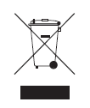 | Przekreślony pojemnik na kółkach – utylizować zgodnie z dyrektywą UE w sprawie zużytego sprzętu elektrycznego i elektronicznego (WEEE) | Dyrektywa UE w sprawie zużytego sprzętu elektrycznego i elektronicznego (WEEE) | Etykieta urządzenia / Etykieta opakowania
 | Symbol odzysku/recyklingu – oznacza, że produkt lub jego elementy można poddać recyklingowi | ISO 7000 | Etykieta na opakowaniu
 | Urządzenie klasy II – oznacza urządzenie z podwójną izolacją (nie wymaga uziemienia ochronnego) | IEC 60417 | Etykieta na opakowaniu / Etykieta na ładowarce sieciowej
 | RoHS | Dyrektywa UE RoHS 2011/65/UE | Etykieta na opakowaniu
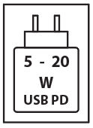 | Wejście ładowania USB Power Delivery | Specyfikacja USB Power Delivery (USB-IF) | Etykieta na opakowaniu
 | Uwaga: należy unikać długotrwałego słuchania przy wysokim poziomie głośności | IEC 60417–6044 | Etykieta na opakowaniu

